Hong Kong / París, 31 Mayo de 2016

Ninguna mejora en 2015 en los pagos de las empresas

El estudio anual de Coface sobre las economías situadas en Asía Pacífico consideró 2,793 compañías en 8 mercados: Australia, China, Hong Kong, India, Japón, Singapur, Taiwán y Tailandia. El estudio rastreó la evolución de los pagos de las empresas en 11 sectores de la actividad. 85% de las compañías ofrecieron ventas a crédito a sus clientes, como una solución para enfrentar sus problemas de liquidez.

- 70% de las compañías experimentó atrasos, reportando que no existe mejora comparada con 2014
- 56% cree que es improbable que la economía global repunte en 2016
- Fue notado un deterioro en India, China y Singapur, mientras que otros países se mostraron estables en términos de experiencia de pagos. Los sectores con mayor riesgo son construcción, maquinaria industrial y electrónica, automotor y de transporte y metales

India, China y Singapur: los 3 países con mayor deterioro

Aproximadamente 7 de cada 10 empresas experimentó retrasos en sus pagos en. Las principales razones fueron “dificultades financieras de sus clientes” (52%), “feroz competencia impactando los márgenes” (35.6%) y “falta de recursos financieros” (26.4%).

En India, 84% de las empresas encuestadas, enfrentó problemas en retrasos de pago. Existió un marcado crecimiento en el porcentaje de los entrevistados (32%, contra. 24% en 2014) con más del 2% de su volumen de ventas anual en cuestiones de impago prolongado. El problema de activos no productivos podría reducir la capacidad de préstamo y rentabilidad de los bancos –lo cual significa que algunas empresas podrían sufrir el endurecimiento de controles de los créditos bancarios. La implementación de las reformas, más lenta de lo que se esperaba, está nublando la perspectiva a mediano plazo.

La experiencia de pago entre empresas en China generalmente permanece débil, con 80% de los encuestados reportando atrasos de pago en 2015. 21% observó que el tiempo promedio de los retrasos es de más de 90 días – el más alto porcentaje entre los países encuestados. Además de los asuntos pendientes del alto apalancamiento y la sobre capacidad en muchos sectores, la fuerte presión del RMB y la volatilidad de los mercados, existen otras preocupaciones para el mercado chino en 2016.

Singapur vio un fuerte incremento en los encuestados (35%, contra. 23% en 2014) con más del 2% de su volumen total de ventas involucrado en retrasos de pago prolongados. Además más compañías (14%, contra. 10% en 2014) reportó que el tiempo promedio de sus montos vencidos es de más de 90 días (49%, contra. 35% en 2014). Singapur, como la base asiática para los principales jugadores en el mercado de los commodities, ahora está enfrentando un contexto de bajos precios de los mismos y un cúmulo de incertidumbres.

“Las compañías asiáticas han estado enfrentando un estrés financiero significativo debido a los problemas de retrasos en los pagos, agravado por el estrechamiento en los márgenes de rentabilidad a causa de la sobre capacidad industrial, sometida a la demanda y la mucha mayor competencia en los negocios en los años recientes. No se espera que los impagos mejoren en 2016,” dijo Jackit Wong, Economista para Asia Pacífico de Coface.

Japón, Hong-Kong y Taiwán: pagos de las empresas estabilizados pero se espera un crecimiento más lento

En general la experiencia de los pagos entre empresas permanece bastante estable en Japón. Los abenomics parecen estar perdiendo fuerza. Esto es evidenciado por indicadores cíclicos más débiles de las ventas al por menor, por las exportaciones producidas industrialmente en el primer trimestre y por la disminución del 0.3% año contra año en los precios al consumidor. Coface permanece cautelosa y espera que la economía japonesa crecerá 0.5% en 2016 – lo mismo que en 2015.

Las empresas en Hong Kong adoptaron una postura más prudente al crédito en 2015, con menos encuestados ofreciendo ventas a crédito (69.4%, contra 76.8% en 2014) y una ligera disminución en el promedio de las condiciones de crédito. Como resultado, en general la experiencia de pago es estable en Hong Kong. Con el continuo crecimiento de la integración de la economía entre Hong Kong y China, se percibe claramente que cualquier “shock” en la economía de China tiene un nivel de impacto en el crecimiento de la economía de Hong Kong. Hong Kong externamente orientado al crecimiento económico se espera que se desacelere a 1.5% en 2016, desde un 2.4% que presentó en 2015.

En Taiwán, en general, la experiencia de pago entre compañías ha mejorado. Muy pocos encuestados (11.8%, contra. 21.2% en 2014) reportaron que el tiempo promedio de los retrasos es de más de 90 días y hubo una clara caída en el porcentaje de compañías con más del 2% de su volumen de ventas anual en situación de impago prolongado (10.2% contra. 15.1% de 2014). La recuperación económica de Estados Unidos y la Eurozona probablemente pueda mitigar los impactos adversos de la fuerte dependencia de China sobre las exportaciones de Taiwán. Coface espera una mejora modesta en el crecimiento económico en 2016, a 1.2%, comparado con el 0.8% en 2015.

Situación de retraso de pago intensificado en un cuarto de los sectores analizados

Construcción fue el sector con mayor riesgo en la región Asia Pacífico en 2015. Este segmento reportó a la mayoría de las empresas, con sus cifras de negocios impactadas por los impagos prolongados. Las empresas de construcción también vieron un incremento en el promedio de los retrasos en los pagos de más de 90 días y en sus montos vencidos. La perspectiva para el sector de la construcción en 2016 probablemente permanecerá débil. Las dificultades originándose desde la desaceleración económica en China (la economía más grande de la región), combinada con las reformas estructurales y las incertidumbres al rededor del programa del alza en las tasas de Estados Unidos, son probablemente las de mayor peso en la perspectiva de la economía de la región – moderando el entusiasmo tanto de los inversionistas privados como de las compras del consumo familiar. Sin embargo, el continuo ambiente en la baja de las tasas de interés en la región (si no es que se trata de la más baja) nubla un tanto cuanto el impulso a las intenciones de compra. Los proyectos de infraestructura en marcha podrían también proveer un atenuante para el sector de la construcción.

Maquinaria industrial y electrónica tiene el más alto porcentaje de los encuestados (78%, contra. 70% en 2014) experimentando problemas de atrasos en 2015. En 2016 es probable que sea otro año difícil para el sector. El segmento de la maquinaria industrial es pro-cíclica y la demanda permanecerá probablemente aletargada, debido a: I) lento crecimiento del comercio, II) reequilibrio de la economía China a través de los servicios y III) el débil gasto del capital contra el contexto de la Japonización de la economía global. Al mismo tiempo la desaceleración de la inflación (o ya deflación) probablemente causará presión sobre los precios, estrechando los márgenes de utilidad. Como resultado no sería sorpresivo ver que algunas empresas en este segmento recurran a una estrategia defensiva de fusiones y adquisiciones (M&As por sus siglas en inglés) para reforzar su poder en el mercado.

El sector automotor y de transporte vio un deterioro preocupante en sus impagos durante 2015 comparado con 2014. Más compañías reportaron un incremento en sus montos vencidos (35%, contra 31% en 2014) y sufrieron de casos con mora prolongada (23%, contra. 14% en 2014). Sin embargo, la demanda probablemente se beneficiará del incremento en el ingreso de la clase media y el ambiente regional de las bajas tasas de interés. Asimismo, un impulso en la demanda china (emanada de los cortes en impuestos sobre los vehículos con motor de 1.6 litros o menos, efectivo desde el 1º de octubre de 2015 a finales de 2016) probablemente añadirá algún color en el sector en este año.

No hay mejoras en el sector de los metales en 2015 y probablemente continuará enfrentando desafíos. La perspectiva para 2016 es negativa, derivadas de: I) moderada demanda global y de China, II) sobre capacidad significante y III) baja de precios en medio de un desequilibrio del mercado. La reestructuración en este sector es probable que comience en 2016, inicialmente con el cierre de las compañías “zombies” de acero en China y el aumento en las actividades de fusiones y adquisiciones.

CONTACTO DE MEDIOSS:

Maria KRELLENSTEIN – T. +33 (0)1 49 02 16 29 maria.krellenstein@coface.com
Justine LANSAC – T. +33 (0)1 49 02 24 48 justine.lansac@coface.com

Sobre Coface

El Grupo Coface, líder mundial en seguro de crédito, ofrece a empresas de todo el mundo soluciones para protegerlas contra el riesgo de impago de sus clientes, tanto en el mercado nacional como en exportación. En 2015, el Grupo, apoyado por sus 4,500 colaboradores, obtuvo una cifra de negocios consolidada de 1,490 millones de euros. Presente directa o indirectamente en 99 países, asegura transacciones comerciales de 40,000 empresas en más de 200 países. Cada trimestre, Coface publica sus evaluaciones de riesgo país para 160 países, basadas en su conocimiento único del comportamiento de pago de las empresas y la experiencia de sus 340 analistas de riesgos, situados cerca de nuestros clientes y sus deudores.
En Francia, Coface gestiona las garantías públicas a la exportación por cuenta del Estado Francés.
www.coface.com
Coface SA cotiza en la bolsa de París Euronext – Compartment A
ISIN: FR0010667147 / Ticker: COFA

Apéndice

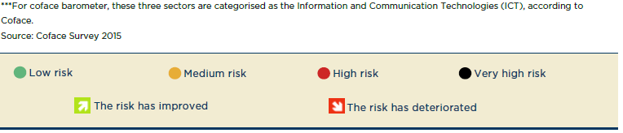
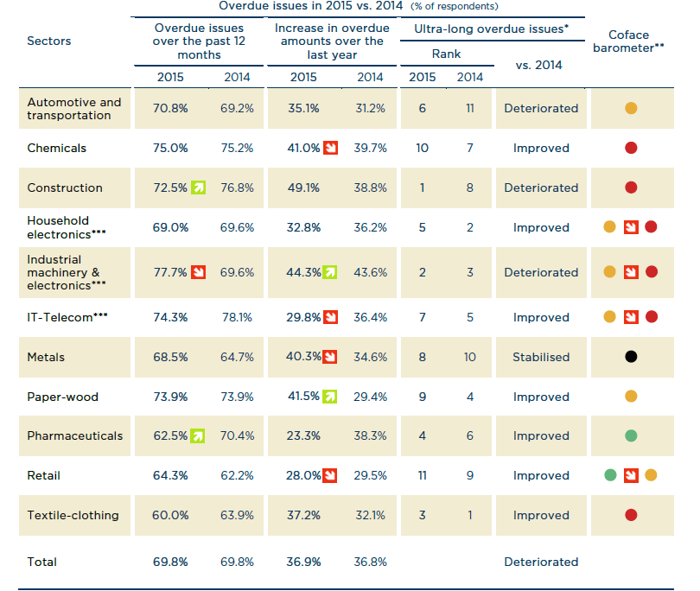
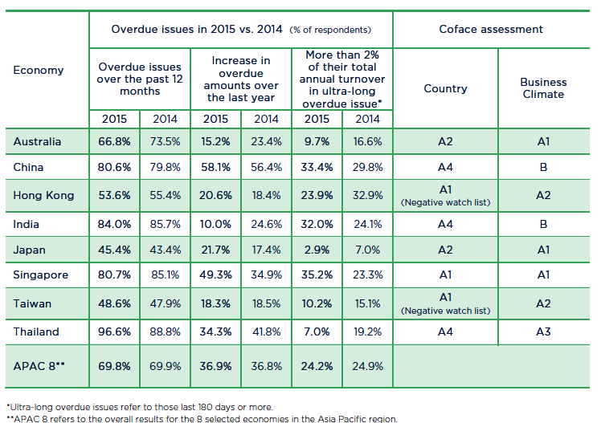
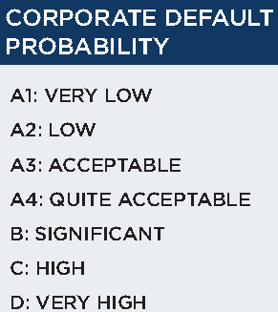
Cifras claves por país y por sector

De acuerdo con la experiencia de Coface, aproximadamente 80% de los retrasos de pago prolongados (es decir 180 días o más) no están saldados en absoluto. Cuando cerca del 2% del volumen total de ventas de una compañía está involucrado en retrasos prolongados, la liquidez de la compañía puede ser un problema, poniendo su capacidad de pago a sus proveedores en duda
Bajo crecimiento, ausencia de la presión inflacionaria, y aún más las políticas monetarias expansivas y el incremento en la volatilidad en los mercados financieros. Para mayor detalle por favor consulte Country Risk Barometer Q1 2016.

